共用部分：
- 标记:
  - 周期格式：顾客有两种周期格式加法：
A）第一种格式（如果顾客文件中是8888，则采用该格式）：“8888”格式，先年后周，如：2009年第02周，格式为：0902；
B）第二种格式（如果顾客文件中是如下点格式，则采用该种格式）：此客户自己的周期，一般设计在阻焊层，CAM制作时在MI上必须备注清楚，同时抓图下线，具体见下面要求，最上面两个88代表年，下面的点，第几周就刮掉几个点，从左往右，这些要求只要给到生产部，工程制作不要处理，备注清楚同时附图下线即可，图纸不要附英文说明。（另外，对于客户自己有 设计下面周期的，快捷的周期不用再加；对于客户没有要求加周期的，也要按下面的要求加周期）；
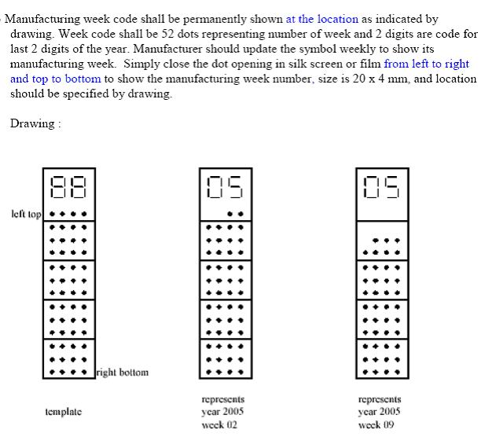
  - 在没有特殊要求下，标记不允许加在蚀刻层；

- 板材、叠层：
  - 此客户要求完成2OZ铜厚或2OZ底铜，一律理解为基铜2OZ；
  - 板厚≤0.8MM，公差为+0.08/-0MM；（FR4板材，此处测量是不包括铜厚）（需要确认）；
  - 板厚≥1.0MM，公差为+/-10%；
  - 层间最小介质厚度90微米；

- 钻孔：
  - 所有成品孔径公差都会在制作图纸中呈现，如果文件中没有则以下面公差控制：
      - NPTH +0.1/-0MM；
      - PTH +0.15/-0MM；
      - PTH for press-fit connector(压接孔) +/-0.05MM；
      - 孔位公差为+/-3MIL（0.08MM）；
      - 定位孔到板边位置公差+/-0.1mm；
  - 最小铣SLOT的槽宽为0.8MM；
  - 板厚在1.0MM（含）以上，最小冲SLOT的槽宽为1.0MM；板厚在1.0MM以下，则冲SLOT的槽宽为0.8MM；
  - PTH SLOT 槽宽公差为+0.15/-0MM；槽长公差为+0.2/-0MM；
  - 槽宽为1.1MM的NPTH SLOT，在单面、双面多层板结构中公差：槽宽为+0.1/-0MM（单面）、+0.1/-0.075MM（双面多层板）；槽长公差均为+/-0.1MM；
  - 对于4*5MM的工具槽孔，公差按照+/-0.2MM；
  - 工具孔尺寸及公差，详见下图：
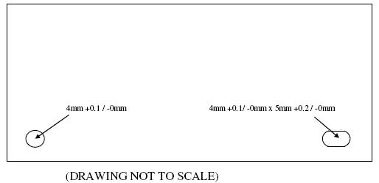

- 线路、表面工艺：
  - 内层最小焊环为1MIL，外层最小焊环为2MIL；
  - 线宽公差为±15％。最小线宽与基铜关系见下表：
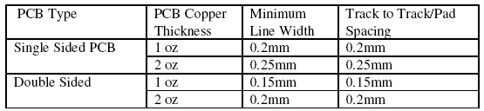
  - 对3OZ或以上，线宽公差为+/-20％；焊接盘公差是+20/-10％。最小线宽与基铜关系见下表:
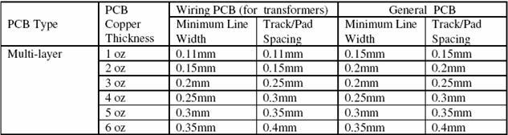
  - 最小孔壁铜厚通孔为25.4UM，盲孔20.3UM，埋孔15.2UM；
  - 有、无铅喷锡厚度要求，孔壁内最小5UM，SMD焊盘上最大25UM；
  - 沉镍金工艺，镍厚是小4UM，金厚为0.05-1.27UM；
  - 镀金手指最小金厚为0.8UM（顾客无要求时）；
  - 沉银厚度为0.127-0.508UM；
  - 可剥胶厚度最小0.4MM；
  - 多层板或基铜≥3OZ时，外形距板边导体应保证0.25MM；

- 阻焊、字符:
  - 阻焊厚度：线路拐角处最薄8UM，印在基材上面阻焊不得超过铜厚，印在大铜面上厚度不得超过50UM；
  - 没有特殊要求，FR4板材字符选用白色，而CEM-3、CEM-1和XPC板材，应选用深蓝色字符。如果板上不印阻焊，深蓝色字符是首选。如果板上印阻焊，则可使用白、黄色字符；
  - 允许过孔塞孔范围0.2-0.6MM；

- 外形、拼板:

  - 允许在附边加辅助铜点，但不允许加在下图红色虚线框内。同时以反光点为中心，半径10MM范围内也不允许添加；
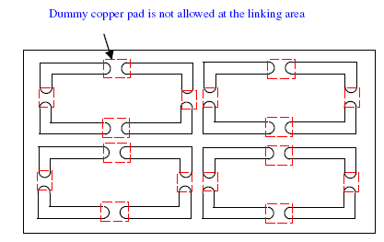
  - V-CUT角度可选用30、45度，公差为+/-5度。余厚见下表：
板材类型 | 板厚（不包括外层铜厚） | V-CUT余厚
纸基板、CEM1、CEM3 | 1.60-3.20MM | 0.8+/-0.1mm
纸基板、CEM1、CEM3 | 1.60（不含）-1.0MM | 为板厚的1/2，公差+/-0.1mm
FR4和其它硬板材 | 0.8-3.20MM | 0.38+/-0.08MM

- 其他:
  - 文件优先级顺序：
      - 合同上要求；
      - PCB制作图纸/PCB贴装图纸；
      - 本文档要求；
      - 内部参考文档；（具体参见顾客协议的3.21）；
      - 外部参考文档；（具体参见顾客协议的3.22）；
  - ERP终检处填写“E009之Emerson标准”；
  - 交货时需要额外提交一块板做可焊性和微切片测试；
  - 若板为SMT表面贴装，翘曲度为0.7％；装配时自动插件（无贴装焊盘），翘曲度为1.5％；手动插件焊接，翘曲度要求2％；
  - 板厚孔径比，通孔应该控制在8（含）以下；埋、盲孔应该控制在6（含）以下；
  - 所有金手指位置厚度不能超过1.73MM，且金手指长度最小为7.6MM（从导完角边起测量，或按顾客要求）。倒角深度0.38-0.89MM，角度公差为+/-5度；
  - 电测试测试电压为500+15/-0V，电测章需盖在板边或是元件面；
  - SET多拼板交货时，单双面板不允许出现单拼板报废，多层板若有单拼报废，必须参见以下要求：
      - 报废的UNIT数，在交货总数的10％以内；
      - 1个SET中，最多允许报废20％（如SET中有20UNIT，最多报废是4UNIT）；
      - 报废的UNIT所在位置若在4角，则不接收。（特殊情况可与顾客沟通）；
      - 报废的UNIT必须使用黑色笔打“X”处理，且“X”从两角开始打起，两面均需打“X”。另外需要在字符层对应位置印上最小3MM的大圆PAD作标识。（具体见下图）：
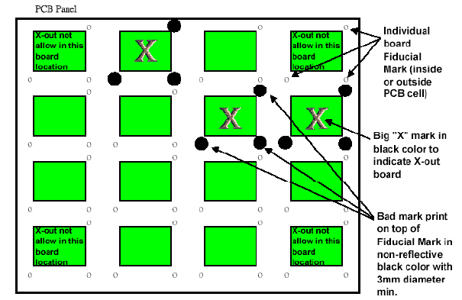
      - 有报废UNIT的SET需要与好板分开包装，若UNIT报废位置相同可以一起包装；

预审部分： 无

CAM部分： 无

